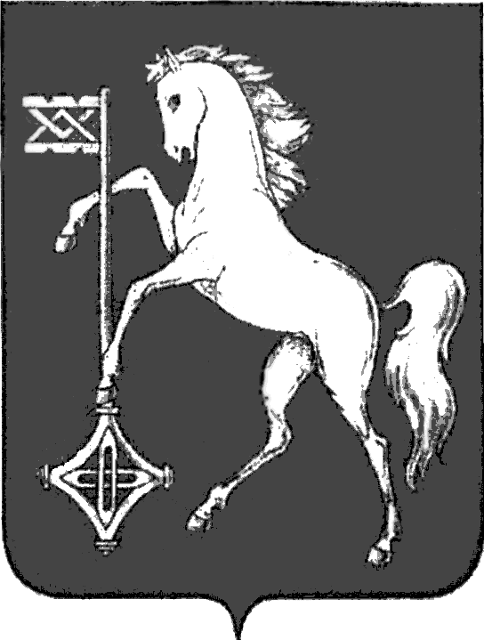

АДМИНИСТРАЦИЯ ГОРОДСКОГО ОКРУГА КОХМА
ИВАНОВСКОЙ ОБЛАСТИ
______________________________________________
П О С Т А Н О В Л Е Н И Е

от___24.05.2024________№___307_____

городской округ Кохма

О проведении общественных обсуждений по проекту решения о предоставлении разрешения на отклонение от предельных параметров разрешенного строительства, реконструкции объекта капитального строительства по адресу: Ивановская область, г. Кохма, в районе ул. 1-я Шуйская и ул. 8-го Марта
В соответствии с Градостроительным кодексом Российской Федерации, Земельным кодексом Российской Федерации, Федеральным законом от 06.10.2003 № 131-ФЗ «Об общих принципах организации местного самоуправления в Российской Федерации», Уставом городского округа Кохма, Правилами землепользования и застройки городского округа Кохма, утвержденными Решением Совета городского округа Кохма Ивановской области от 29.12.2008 № 97, Решением Городской Думы городского округа Кохма от 20.06.2018 № 24 «Об утверждении Порядка организации и проведения общественных обсуждений или публичных слушаний по вопросам градостроительной деятельности на территории городского округа Кохма и внесении изменений в Решение Городской Думы городского округа Кохма от 23.12.2015 № 44 «Об утверждении Положения о порядке организации и проведении публичных слушаний в городском округе Кохма», принимая во внимание заявление Котовой М.В. от 13.05.2024, протокол комиссии по землепользованию и застройке на территории городского округа Кохма от 17.05.2024,
П О С Т А Н О В Л Я Ю:
1. Провести общественные обсуждения по проекту решения о предоставлении разрешения на отклонение от предельных параметров разрешенного строительства, реконструкции объекта капитального строительства на земельном участке с кадастровым номером 37:29:010403:29, площадью 10774 кв.м, расположенном по адресу: Ивановская область, г. Кохма, в районе ул. 1-я Шуйская и ул. 8-го Марта, и установить срок их проведения с 29.05.2024 по 13.06.2024.
2. Управлению строительства и жилищно-коммунального хозяйства администрации городского округа Кохма:
2.1. Осуществить подготовку, организацию и проведение общественных обсуждений по проекту решения о предоставлении разрешения на отклонение от предельных параметров разрешенного строительства, реконструкции объекта капитального строительства на земельном участке с кадастровым номером 37:29:010403:29, площадью 10774 кв.м, расположенном по адресу: Ивановская область, г. Кохма, в районе ул. 1-я Шуйская и ул. 8-го Марта.
2.2. Разместить проект, подлежащий рассмотрению на общественных обсуждениях, и информационные материалы к нему на официальном сайте городского округа Кохма в сети Интернет.
2.3. Разместить настоящее постановление и оповещение о начале общественных обсуждений на официальном сайте городского округа Кохма в сети Интернет и опубликовать их в газете «Кохомский вестник» не позднее, чем за семь дней до дня размещения на официальном сайте проекта, подлежащего рассмотрению на общественных обсуждениях.
3. Контроль за исполнением настоящего постановления возложить на заместителя главы администрации городского округа Кохма, начальника управления строительства и жилищно-коммунального хозяйства администрации городского округа Кохма Кореня В.Я.

Глава
городского округа Кохма М.А. Комиссаров

